江门市妇幼保健院进修系统申请流程（2025年4月更新）

网址：<https://oa.jmfy3861.com:4430/register>。

账号建议设为手机号码，密码可设为：Jmfy@123456 （J大写，账号密码请牢记，进修过程及进修鉴定也需要使用。）

如遇系统无法正常使用的问题，请联系进修生管理平台工程师：0757-85689139，江门市妇幼保健院科教科：0750-7361953

# 注册

1. 点击右下角的【注册】进行注册。

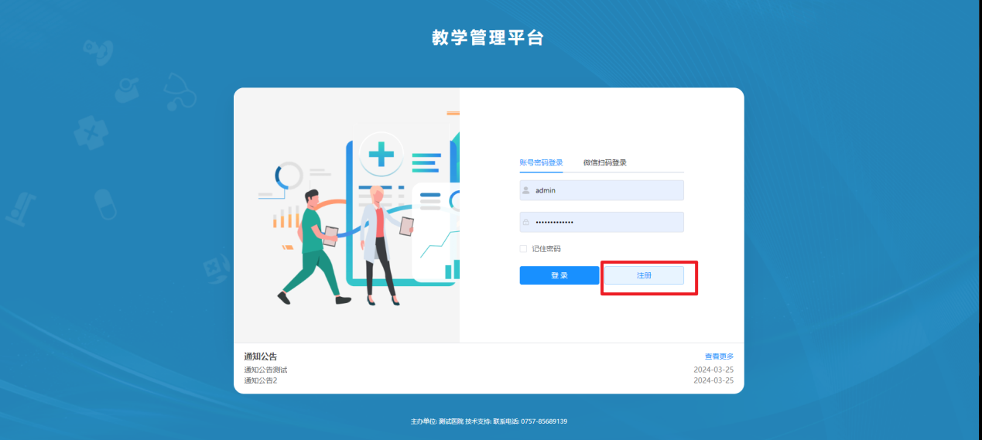

1. 完善注册信息，注册成功之后需要进行登录。

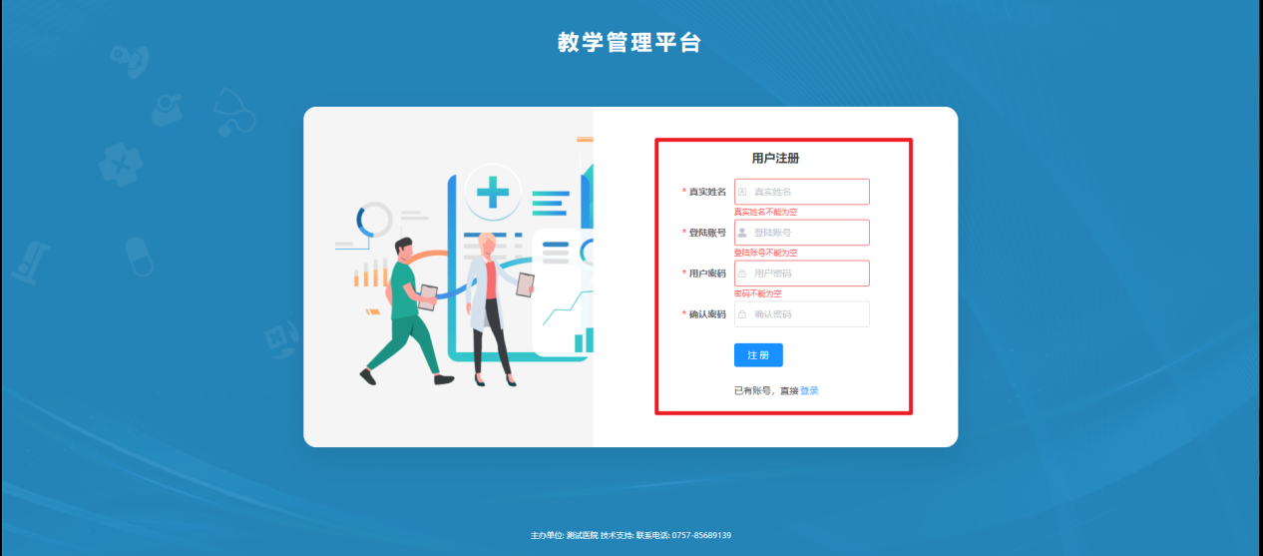

# 报名

申请流程及使用说明文字。

（一）常规进修项目：每月14号前可申请下个月的进修申请（如计划在4月1日到院进修，需要在3月14日前在进修系统申请，如此类推），15-20日为医院审核时间，21-29日申请人可登陆下载进修录取通知书等材料。

（二）费用：

1.进修费：200元/月，其中江门市（含四市三区）公立医院免进修费。

2.住宿费（水电费）：根据实际情况缴纳住宿费（325元/月）、住宿押金及实际产生的水电费等。进修生宿舍位于蓬江区里村大道小区内，距离医院约1.4公里，宿舍提供床、热水器等基本设备，如需住宿请自备床上用品，床位紧缺，请确认住宿需求后选择“是否住宿”项。

3.如需要住宿，请于进修报到前5个工作日提供宿舍登记资料：本人手机号码、姓名、身份证、户口本、收入证明、江门市无房证明（四市三区）等资料扫描件发至后勤保障科登记，邮箱：[yongshanchenxie@sina.com](mailto:yongshanchenxie@sina.com)，标题：姓名+单位+住宿资料，如有疑问可联系后勤保障科老师陈咏珊，办公电话：0750-7361937。

# 填报：

点击左侧菜单栏【招录报名管理】。

**根据专业，设置2个大模块，请根据进修人专业选择对应的模块，点击我要报名。**

（1）医生、技师、药师等专业内容，请选择“医技药”模块。

（2）护理、助产等专业，请选择“护理”模块。

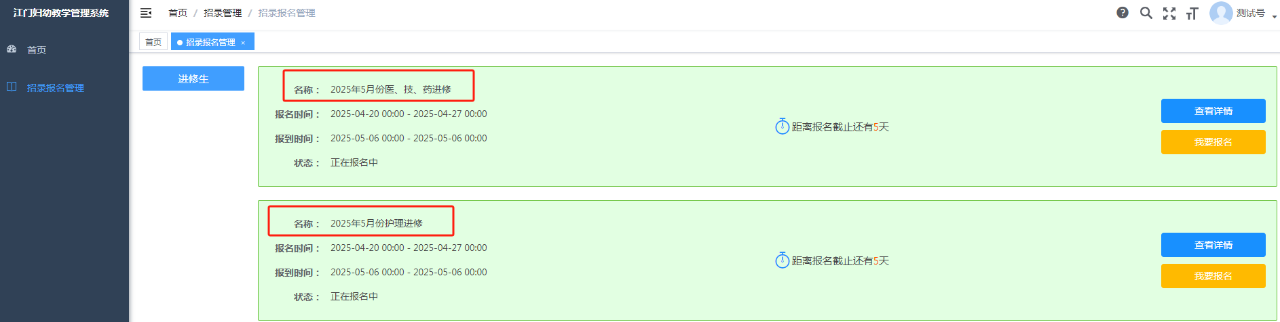

1. 阅卷完毕，需要完善自己的个人信息填写。

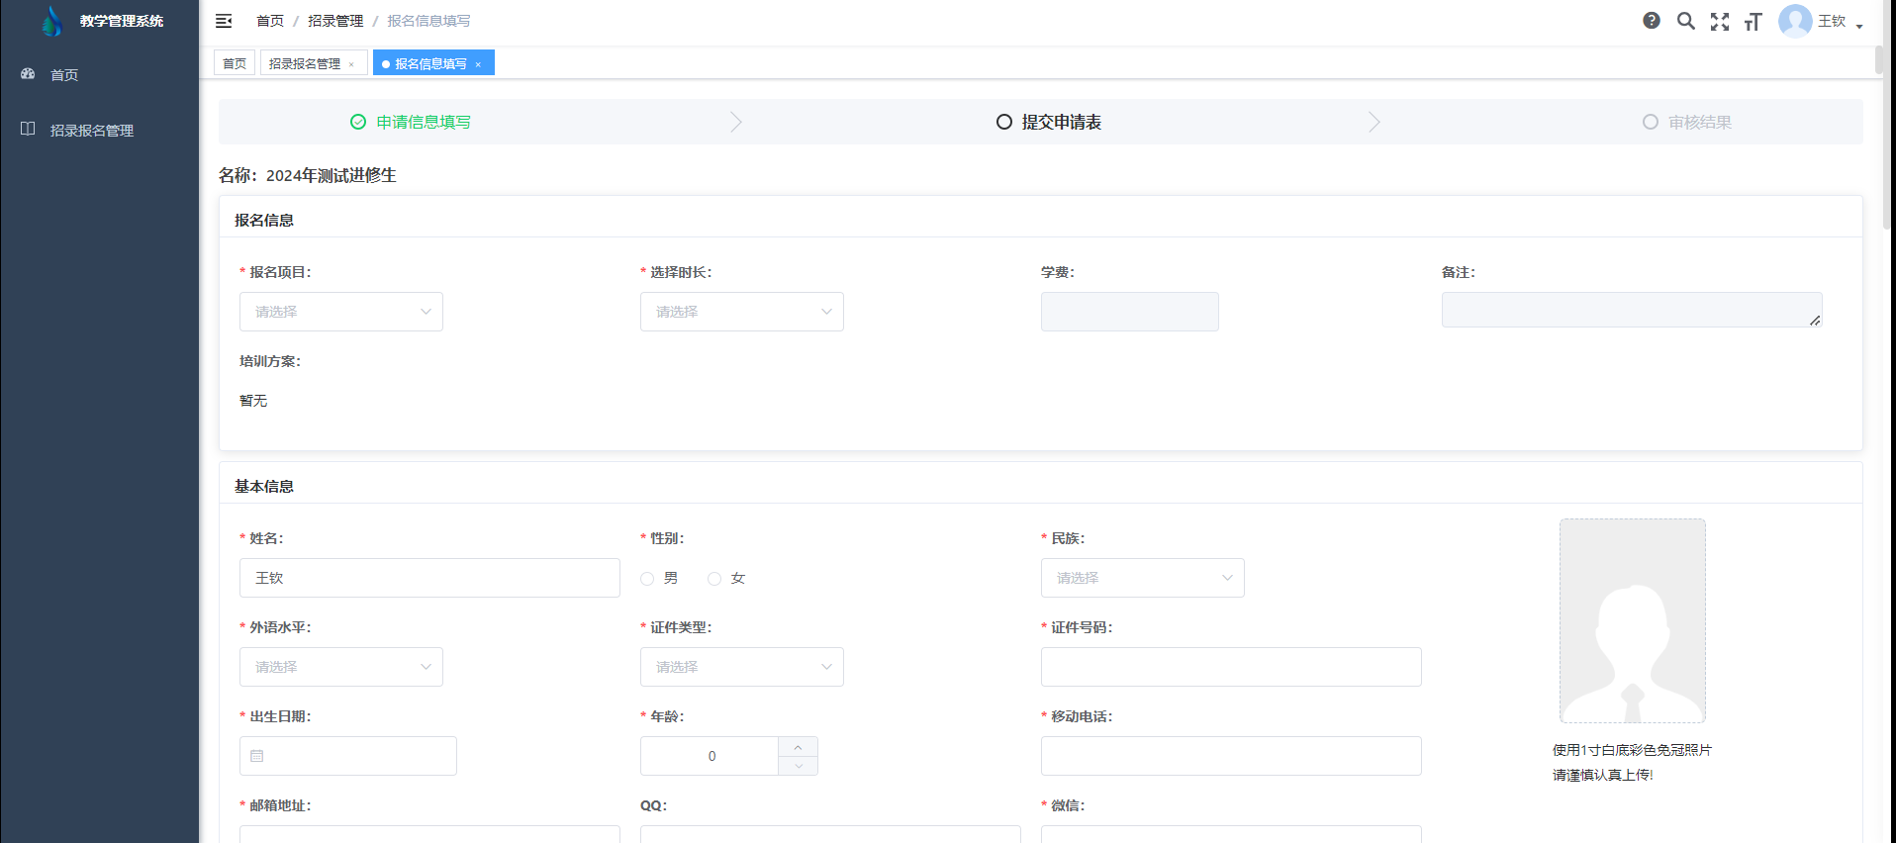

1. 完善信息之后点击【下一步】,进入提交申请表界面，点击【下载】下载申请表。进修申请书加盖公章（单位公章或医务科、科教科公章），扫描上传。

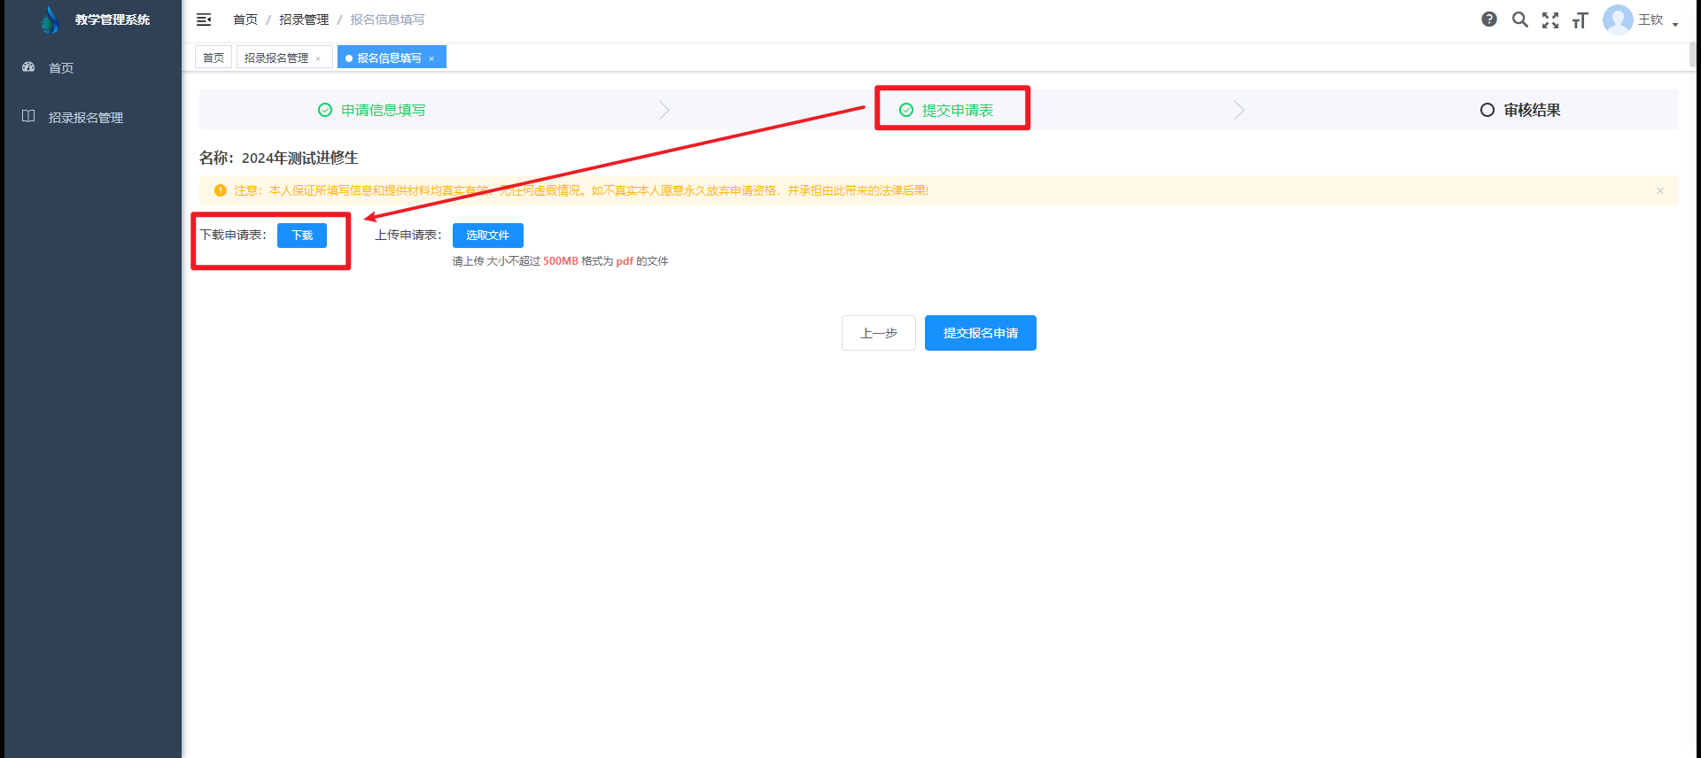

1. 填写完成申请表的信息之后，拍照或扫描上传文件,最后点击【提交报名申请】完成报名。

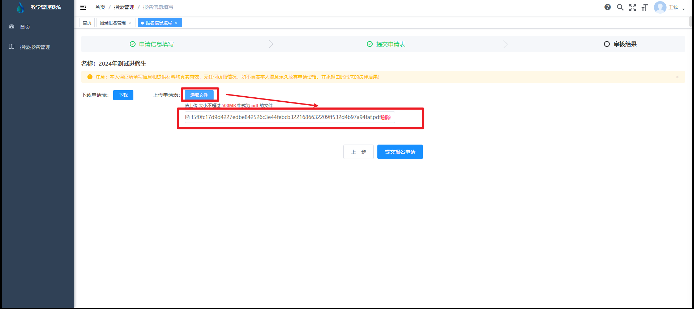

1. 提交完成之后进入审核流程界面。

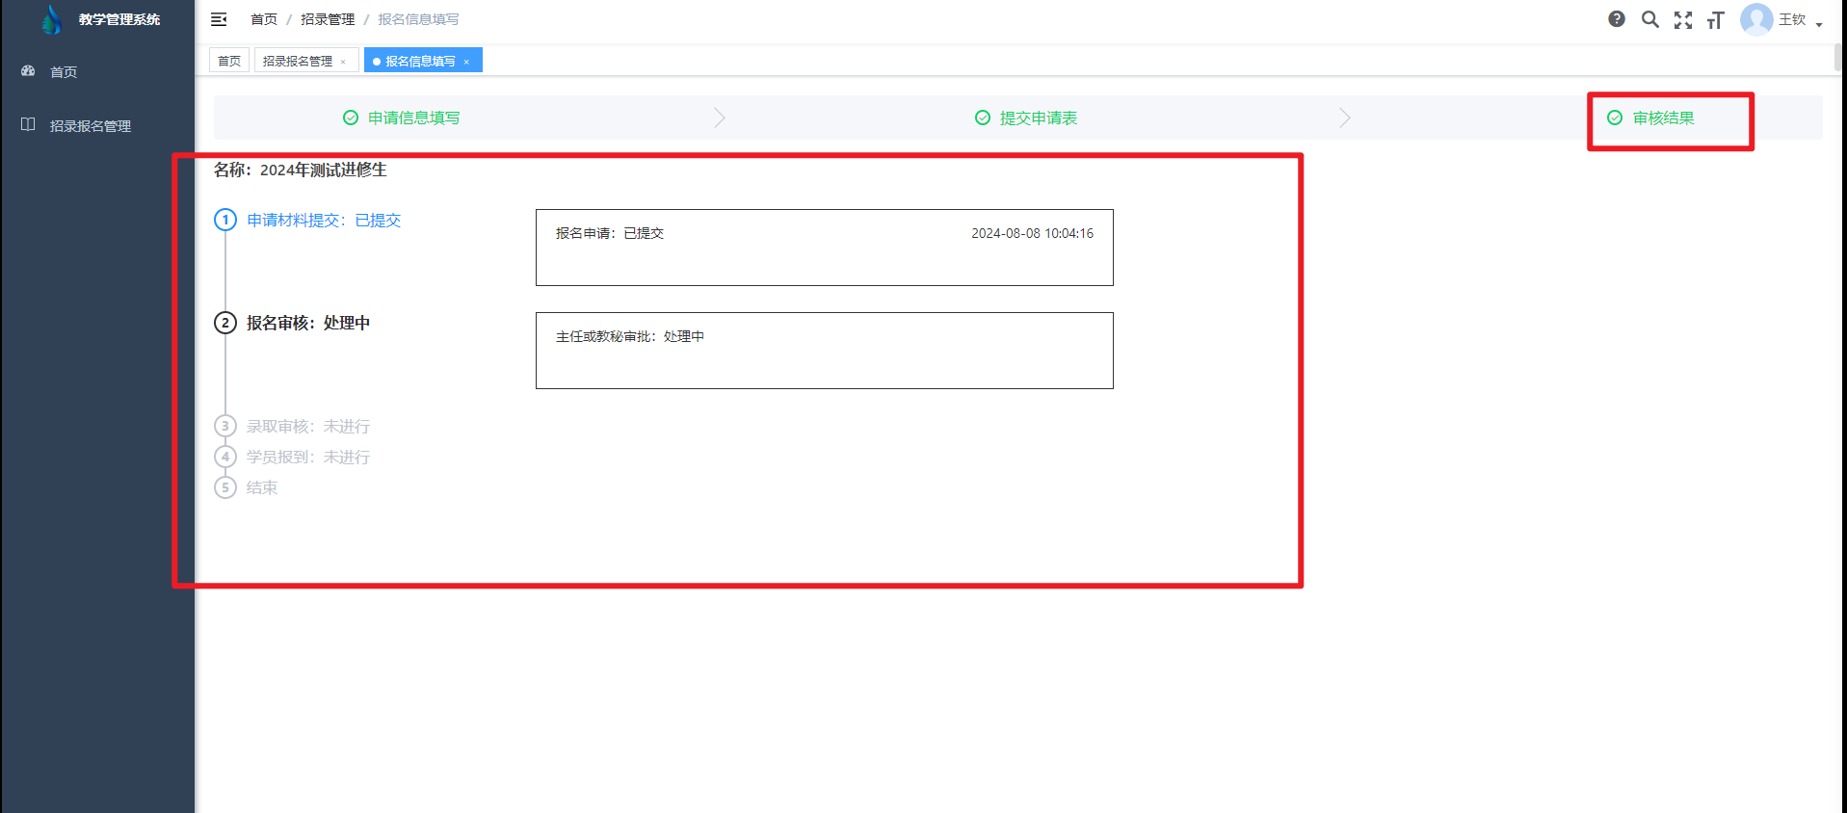

⑤ 等候江门市妇幼保健院进修科室、职能部门审核结果，预计5-10个工作日审结，并在系统内发放录取通知书等资料。

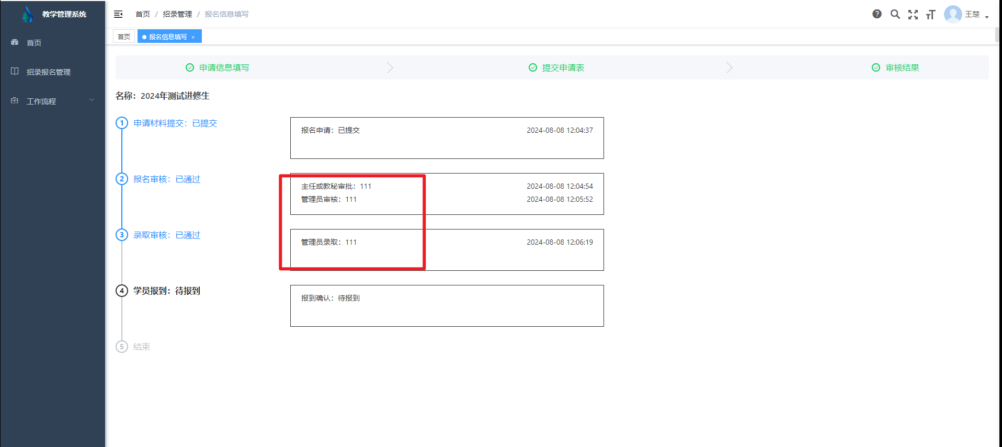

# 录取

1. 医院管理发放录取通知书，可点击流程里面的【立刻查看录取通知书】查看并下载，下载录取通知书、确认进修报到时间，准备进修报到材料，并按通知书上时间、地点，准时报到。

